様式１－１
令和 年 月 日

救急講習受講申請書

鯖江・丹生消防組合消防署
消 防 署 長 殿

申 請 者
住 所
（電話 ― ）
氏 名 印

講習の種類  ※希望する講習の番号に〇を付ける | １ 普通救命講習Ⅰ  ２ 普通救命講習Ⅰ（ＷＥＢ講習）  ３ 普通救命講習Ⅲ  ４ 普通救命講習Ⅲ（ＷＥＢ講習）  ５ 救命入門コース  ６ 応急手当講習（希望する応急手当の内容をその他の欄に記入）
 | 名
※ 受 付 |  | ※ 経 過 | ＷＥＢ講習
 |  |  | 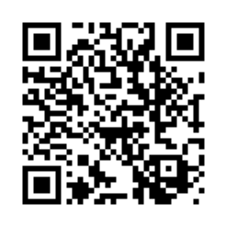
※印欄は記入しないこと
１ 普通救命講習Ⅰとは、主に成人に対する心肺蘇生法等で講習時間は３時間
２ 普通救命講習Ⅲとは、主に小児・乳児・新生児に対する心肺蘇生法等で講習時間は３時間
３ ＷＥＢ講習とは、受講日前の一か月以内にｅ－ラーニングを活用し事前学習をすることで
講習時間を２時間とすることが出来る（事前にＷＥＢ講習を受講した証明書の提出等が必要）
４ 救命入門コースとは、小学校の児童を対象とした９０分の導入講習

様式１－２（講習の種類１～５の場合に必要）

救命講習受講者名簿

番号 | 氏 名 | 住 所 | 生年月日 | 講習歴 | ※ＷＥＢ講習証明書確認
再講習の方は「講習歴」欄に「再」と書いて下さい。
※印欄は記入しないこと。

